Терминологический диктант по физической культуре 8 класс
- Соотнесите стрелкой понятие с его определением
двигательные возможности, которые человек проявляет в процессе двигательной деятельности
уровень владения двигательным действием, который отличается минимальным участием сознания в контроле действия (оно выполняется автоматически). Характеризуется большой скоростью выполнения, стабильностью результата, устойчивостью к сбивающим воздействиям и высокой прочностью запоминания
движения или двигательные действия, специально используемые для физического совершенствования человека
уровень владения двигательным действием, который характеризуется необходимостью осуществления сознательного контроля за компонентами действия. Отличается небольшой скоростью выполнения двигательного действия, нестабильностью результата, неустойчивостью к действию сбивающих факторов и малой прочностью запоминания
способность человека выполнять физические упражнения без снижения их качества

Двигательный навык
Двигательное умение
Физическая работоспособность
Физические способности
Физические упражнения

- Дайте определение
Опорно-двигательный аппарат -___________________________________________________________________________________________________________________________________________________________________________________
Шеренга -___________________________________________________________________________________________________________________________________________________________________________________________
Движение -________________________________________________________________________________________________________________________________________________________________________________________________________________________________________________________________________________________________________________________________________________________________________________________
Осанка – __________________________________________________________________________________________________________________________________________________________________________________________
- Продолжите ответ (термин)
Часть общей культуры общества, одна из сфер социальной деятельности, направленная на укрепление здоровья, развития физических способностей человека и использование их в соответствии с потребностями общественной практики называется __________________________________________

Определённая мера воздействия физических упражнений на организм занимающихся, характеризующаяся объёмом и интенсивностью называется __________________________________________________________
Контрольные упражнения, с помощью которых оценивается уровень физического состояния организма называются ____________________________________________________________
Терминологический диктант по физической культуре 9 класс
- Соотнесите понятие с его определением (стрелкой)
двигательные возможности, которые человек проявляет в процессе двигательной деятельности
уровень владения двигательным действием, который отличается минимальным участием сознания в контроле действия (оно выполняется автоматически). Характеризуется большой скоростью выполнения, стабильностью результата, устойчивостью к сбивающим воздействиям и высокой прочностью запоминания
движения или двигательные действия, специально используемые для физического совершенствования человека
уровень владения двигательным действием, который характеризуется необходимостью осуществления сознательного контроля за компонентами действия. Отличается небольшой скоростью выполнения двигательного действия, нестабильностью результата, неустойчивостью к действию сбивающих факторов и малой прочностью запоминания
способность человека выполнять физические упражнения без снижения их качества
временное снижение работоспособности вследствие получения физической и психической нагрузки, не позволяющей выполнять физическую деятельность с прежней эффективностью

Двигательный навык
Утомление
Двигательное умение
Физическая работоспособность
Физические способности
Физические упражнения

- Запишите понятие
_________________– способность человека совершать движения с определённой скоростью, обусловленная способностью мышц преодолевать сопротивление с большим ускорением, и определяется скоростью движения
_____________– способность человека длительное время выполнять работу без снижения её эффективности
_______________– способность преодолевать внешнее сопротивление преимущественно за счёт мышечной деятельности или противодействовать внешним силам
_______________– контрольные упражнения, с помощью которых оценивается уровень физического состояния организма
_______________– способность человека выполнять упражнения с наибольшей амплитудой движения в суставах, обусловленная функциональными свойствами опорно-двигательного аппарата
_________________– повреждение мягких тканей без нарушения целостности кожного покрова
________________– изменение положения тела или его частей в пространстве (бывают врождёнными (непроизвольными) и приобретёнными (произвольными)
_______________________________– это экономичный и наиболее рациональный способ решения двигательной задачи (выполнения физического упражнения)
__________________________– определённая мера воздействия физических упражнений на организм занимающихся, характеризующаяся объёмом и интенсивностью
___________________________– часть общей культуры общества, одна из сфер социальной деятельности, направленная на укрепление здоровья, развития физических способностей человека и использование их в соответствии с потребностями общественной практики
Терминологический диктант по физической культуре 11 класс
- Соотнесите понятие с его определением (стрелкой)
двигательные возможности, которые человек проявляет в процессе двигательной деятельности
уровень владения двигательным действием, который отличается минимальным участием сознания в контроле действия (оно выполняется автоматически). Характеризуется большой скоростью выполнения, стабильностью результата, устойчивостью к сбивающим воздействиям и высокой прочностью запоминания
движения или двигательные действия, специально используемые для физического совершенствования человека
уровень владения двигательным действием, который характеризуется необходимостью осуществления сознательного контроля за компонентами действия. Отличается небольшой скоростью выполнения двигательного действия, нестабильностью результата, неустойчивостью к действию сбивающих факторов и малой прочностью запоминания
способность человека выполнять физические упражнения без снижения их качества
временное снижение работоспособности вследствие получения физической и психической нагрузки, не позволяющей выполнять физическую деятельность с прежней эффективностью

Двигательный навык
Утомление
Двигательное умение
Физическая работоспособность
Физические способности
Физические упражнения

- Запишите понятие
_________________________ –система физических упражнений с использованием степ-платформы с изменяемой высотой
_________________–система преимущественно силовых упражнений для женщин, направленная на коррекцию фигуры и улучшения функционального состояния организма
__________________ – вся система оздоровительной физической культуры, направленная на физическое совершенствование человека, включающая здоровый образ жизни
__________________– одно из крупнейших комплексных спортивных соревнований, проводимых в разных странах и на разных континентах один раз в четыре года
_________________ – документ, в котором изложены цели и задачи олимпийского движения, правила проведения и программа Олимпийских игр, права и обязанности членов МОК
__________________________ – совместная деятельность людей, осуществляемая во благо укрепления мира и дружбы между народами, в духе взаимопонимания, уважения и доверия, призванная активно содействовать гуманистическому воспитанию народов на идеалах спорта
- Дайте определение
Физическая подготовленность – _______________________________________________________________________________________________
Физическая нагрузка – _______________________________________________________________________________________________
Осанка - _____________________________________________________________________________________

Терминологический диктант по физической культуре 1 класс

- Что такое «физическая культура»? Выбери правильный ответ и обведи его.

А) спорт;
Б) здоровье;
В) занятия физическими упражнениями, знания о своём организме, личной гигиене, закаливании, режиме дня, правильном питании;
Г) игра.

- Как называется способ построения ребят? Соедини картинку и термин стрелкой.

колонна
шеренга
- Выбери и запиши правильные ответы:
А) Длина
Б) Интервал
В) Дистанция
Расстояние между ребятами в шеренге -__________________________________
Расстояние между ребятами в колонне - ____________________________________

- Подумай и запиши, каким видом спорта занимаются:
Гимнасты - _________________________________
Футболисты-_________________________________
Хоккеисты -_______________________________
Лыжники-________________________________

- Выбери и обведи правильный ответ.
Олимпийские игры проходят раз в 4 года и называются:
А) Спартакиада
Б) Туриада
В) Олимпиада
- 6. Напиши, как называются эти снаряды.
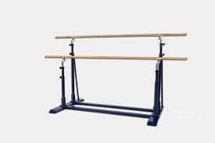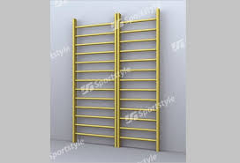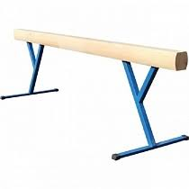Г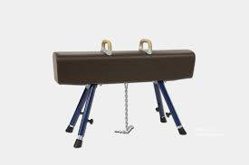
А Б В

А) _______
Б)_______________
В)_______________
Г________________
- Подумай и напиши:
Как называется привычное положение тела, когда человек сидит, стоит, двигается ._________________

- Выбери и обведи правильный ответ.
Постепенное понижение температуры воды при обливании и купании, принятие воздушных и солнечных ванн, хождение босиком. Всё это относится к …..
А) личная гигиена
Б) утренняя гимнастика
В) закаливание
Г) режим дня
9. Как называется упражнение, которое выполняет ученик. Напиши.

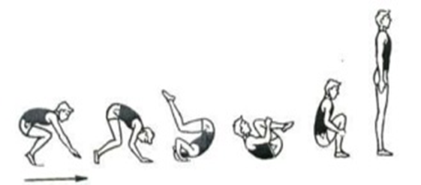

Ответ_________________________

Терминологический диктант по физической культуре
4 класс

Тест состоит из 3 частей .: часть А, часть В, часть С. Часть А– задания на умение выбрать правильный ответ. Часть — В- это задание открытого типа на соответствие. Часть С – это задание повышенной трудности, где необходимо написать словами ответ.
Структура тестов.
Контрольные тесты составлены по отдельным темам по разделу знания о физической культуре, история Олимпийских игр, легкая атлетика, гимнастика, лыжная подготовка, спортивные игры.

Часть А.

А1. Что включает в себя физическая культура? Выбери один правильный ответ.
1. Занятия физическими упражнениями.
2. Знания о своем организме.
3. Умение применять знания в жизни.
4. Все вышеназванное.
А2. Что понимается под закаливанием. Выбери один правильный ответ.
1. Посещение бани, сауны.
2. Повышение устойчивости организма к воздействию неблагоприятных условий окружающей среды.
3. Купание, принятие воздушных и солнечных ванн в летнее время.
4. Укрепление здоровья.
А3. Бег на дальние дистанции относится к… Выбери один правильный ответ.
1. Легкой атлетике.
2. Спортивным играм.
3. Спринту.
4. Бобслею.
А4. Что такое быстрота? Выбери один правильный ответ.
1. Способность переносить физическую нагрузку длительное время.
2. Способность с помощью мышц производить активные действия.
3. Способность совершать большое количество движений за короткий промежуток времени.

А5. В каких профессиях может понадобиться умение лазать? Выбери один правильный ответ.
1. Пожарный.
2. Врач.
3. Повар.
А6. Виды торможения лыжника. Выбери один правильный ответ.
1. Плугом.
2. Палками.
3. Лопатой.
4. Носом.
А7. Выбери физические качества человека.
1. Доброта, терпение, жадность.
2. Сила, быстрота, выносливость, гибкость, ловкость.
3. Скромность, аккуратность, верность.
А8. Людям какой профессии необходима сила? Выбери один правильный ответ.
1. Продавец.
2. Строитель.
3. Водитель.

Часть В.

В1. Выбери физическое упражнение из представленных, выполняя которое развивается гибкость. Обведи правильный ответ в круг.
1.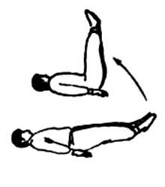 2. 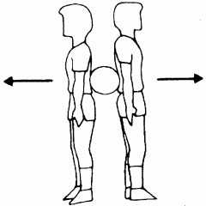 3.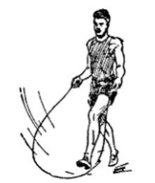 4.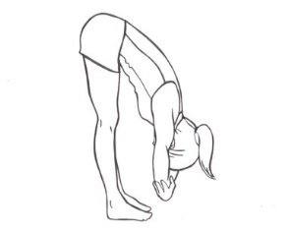

В2. Найди на рисунке и запиши цифру, соответствующую рисунку:
1.Талисман ___
2. Флаг ___
3. Олимпийскую эмблему ___
4. Огонь ___
5. Символ ___

1.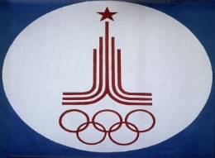 2. 3. 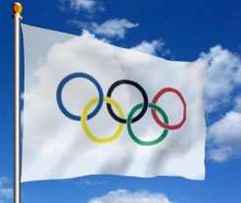 4. 5.

В3: Как называется упражнение на рисунке? Обведи правильный ответ в круг.

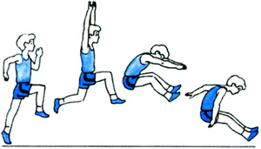

1. Прыжок вверх.
2. Прыжок вперед, руки вверх.
3. Прыжок в высоту.
4. Прыжок в длину с разбега способом «согнув ноги».
Часть С.

С1. Экипировка лыжника. Перечисли.

_____________________________________________________________________________

Терминологический диктант по физической культуре 7 класс
1) Вставь в таблицу правильный вариант ответа (букву)
- Гибкость | А. это способность преодолевать внешнее сопротивление или противодействовать ему за счет мышечных усилий
- Ловкость | Б. это способность совершать двигательные действия в минимальные для данных условий отрезок времени
- Выносливость | В. это комплекс определенных психических и двигательных способностей, обеспечивающих выполнение любой двигательной задачи правильно, точно, быстро, рационально, экономно и находчиво
4. Быстрота | Г. это способность выполнять движения с большой амплитудой
- Сила | Д. это способность к длительному выполнению какой-либо деятельности без снижения ее эффективности.

1 | 2 | 3 | 4 | 5

2) Соедини стрелками: термин и его определение.
А.это сознательная деятельность человека, направленная на изменение своей личности
1.Здоровье

Б.это состояние полного физического, душевного и социального благополучия, а не только отсутствие болезней и физических недостатков

В.это правильное распределение времени на основные жизненные потребности человека: сон, бодрствование, деятельность, прием пищи
2.Режим дня

1 | 2 | 3
3.Самовоспитание

3) Выбери и впиши правильный вариант ответа
1.Привычная поза человека в положении стоя, сидя и во время ходьбы – это ………….. .
2.Физический процесс восприятия человеком величины, формы, и цвета предметов, их взаимного расположения и расстояния между ними, обеспечивающий ему возможность ориентироваться в окружающем мире – это …………. .
3.Совокупность устойчивых, индивидуальных особенностей личности, складывающихся и проявляющихся в ее деятельности, общении и отражающихся в типичных для нее способах поведения – это ……………
4.Правильное соотношение по энергоемкости и калорийности принимаемых продуктов питания с нормой пищи – это ……………….
5.Комплексная система оздоровительных мероприятий и воздействий на организм с использованием целебных сил природы (солнца, воздуха и воды) – это …………….
6. Правильное распределение времени на основные жизненные потребности человека: сон, бодрствование, деятельность (в том числе учебная), прием пищи – это …………..

осанка | здоровье | Вредные привычки | закаливание | характер
рациональное питание | самовоспитание | зрение | режим дня | Личная гигиена

4) Дайте определение:
Физическая культура – это……………………………………………………………………
Самоконтроль – это…………………………………………………………………………..

Требования к оцениванию контрольного тестирования
Соотнесение правильных ответов (соответствие термина, его изображению; соответствие определения, его понятию) – 1 балл
Задания с требованием продолжить ответ, или дать определение термину – 2 балла
Задания, связанные с перечислениями (каждый правильно перечисленный элемент – 0,25б)
Критерии выставления отметок по результатам контрольной работы:

Отметка Кол-во правильных ответов % Кол-во правильных ответов баллы
5 90-100 19-21
4 75-89 16-18
3 50-74 11-15
2 Менее 50 10 и менее

P.S Терминологические диктанты для 1 и 4 классов переработаны из взятой за основу разработки Травкиной Е.В., для 7 класса, разработки Петровой А.Н.

